**HƯỚNG DẪN SỬ DỤNG PHẦN MỀM TUYỂN SINH - DÀNH CHO CMHS**

1. Khi học sinh được phân tuyến về trường THCS Trần văn Quang, CMHS sẽ được trường tiểu học nơi học sinh theo học cung cấp **mã hồ sơ** và **mã bảo mật** qua tin nhắn điện thoại, CMHS đăng nhập vào trang **tuyensinh.vietschool.vn**

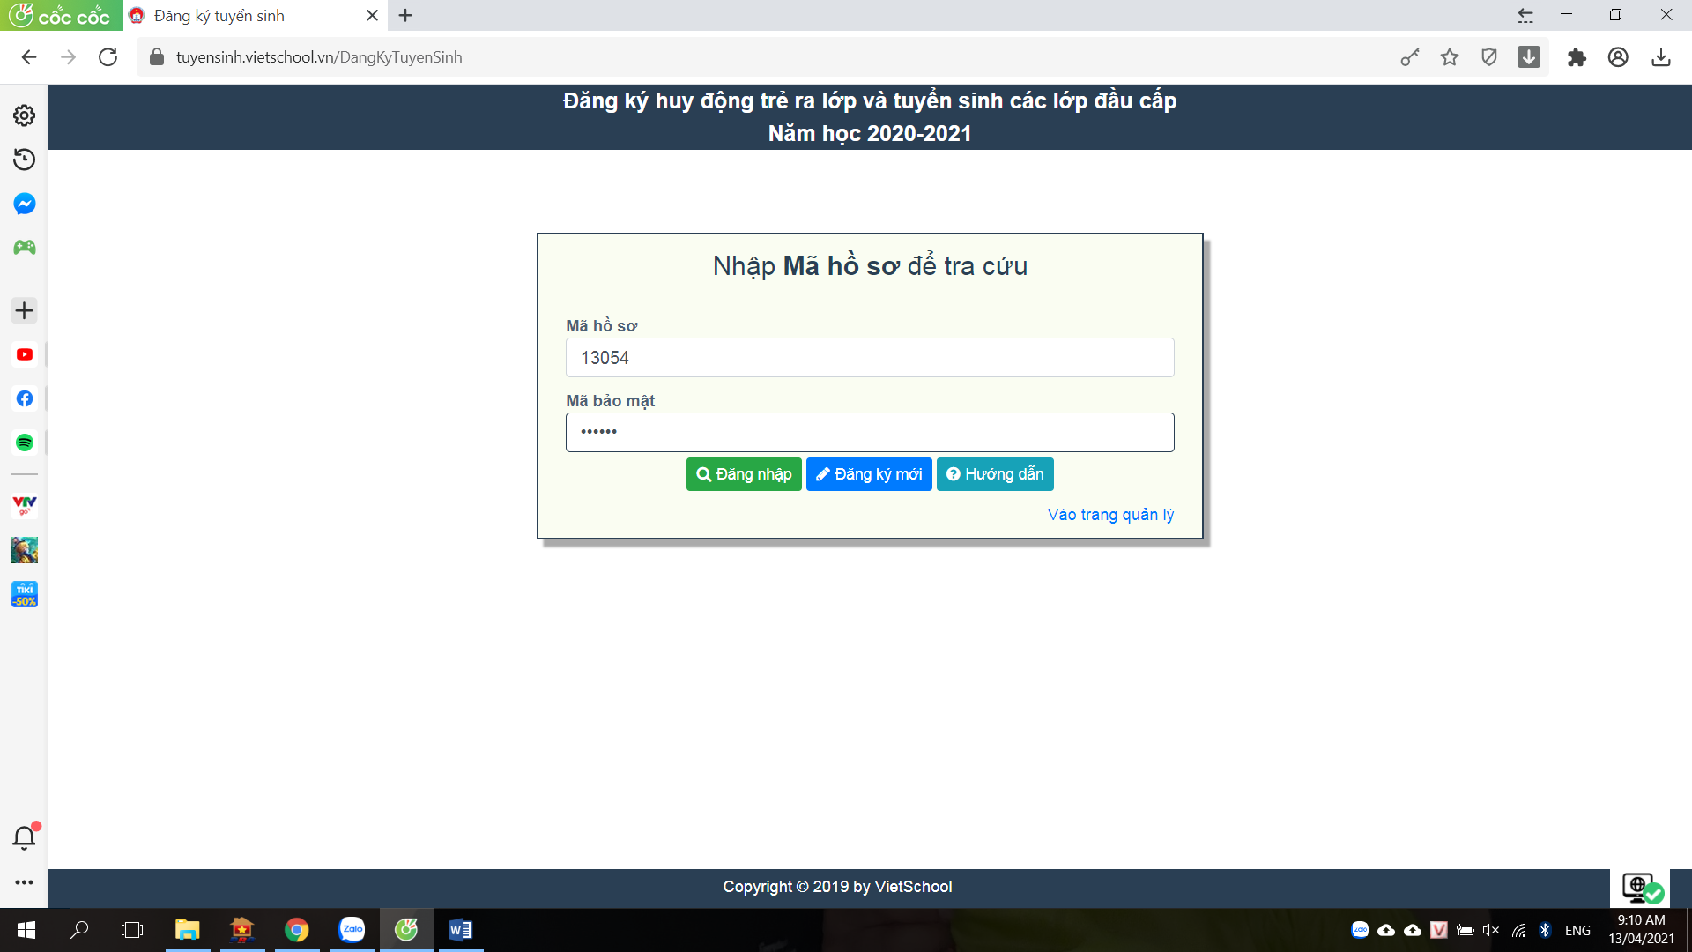

**Nhập mã hồ sơ**

**Nhập mã bảo mật**

**Bấm vào đăng nhập để tra cứu hồ sơ**

2. CMHS xem thông tin về HS, về trường được phân tuyến, đăng ký chọn Nguyện vọng (nếu có), chọn Loại hình lớp (nếu có), khai báo hồ sơ đính kèm (nếu có); Đồng thời xác nhận **Đồng ý** hoặc **Không đồng ý** vào trường theo phân tuyến.

**Chọn Chương trình học theo DS phân tuyến (Lưu ý: nếu những trường hợp học sinh loại hình Cơ bản đăng ký nguyện vọng học chương Trình Tiếng Anh Tăng Cường, vui lòng liên hệ trực tiếp trường để hướng dẫn thêm)**

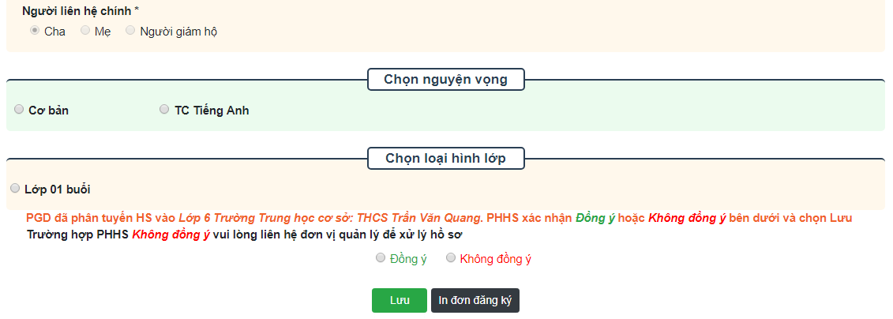

**Xác nhận đồng ý hoặc không đồng ý học tại trường được phân tuyến**

**Sau khi cập nhật đầy đủ thông tin bấm nút Lưu để hoàn tất quá trình đăng** **ký**

**Chọn loại hình lớp học**

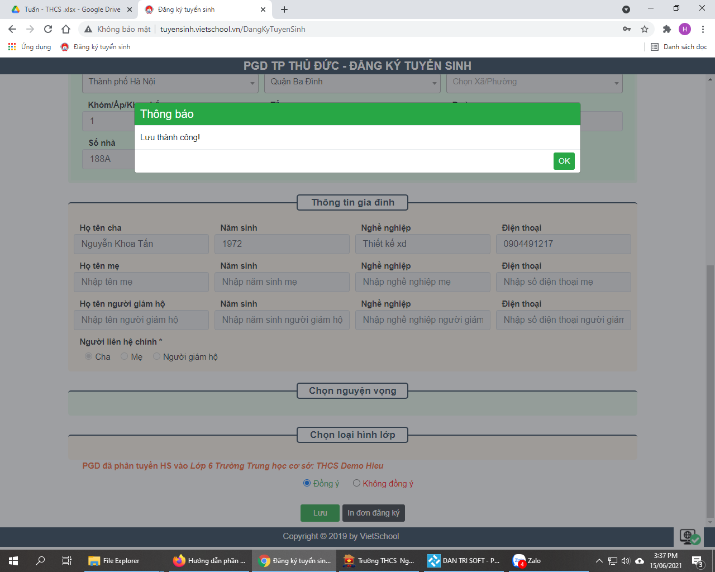

3. Nếu CMHS **Đồng ý** cho HS vào học theo trường được phân tuyến, CMHS theo dõi website của nhà trường để xem danh sách và thông báo theo đường dẫn sau: <https://thcstranvanquang.hcm.edu.vn/>

**Ghi chú:**

**Nếu có thắc mắc trong quá trình đăng ký vui lòng liên hệ số điện thoại**

**0374.065.494 (Cô Loan)**